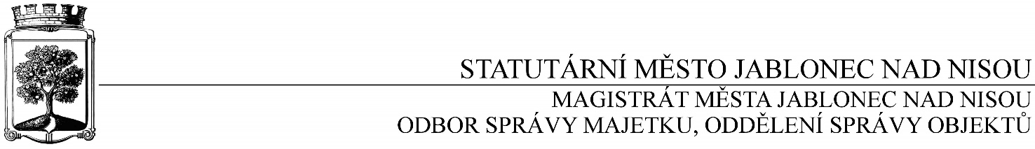

**OBJEDNÁVKA č. OSM/OSO/731/2016**

**Objednatel Dodavatel**

Statutární město Jablonec nad Nisou Název firmy: Pavel Hloušek

Mírové náměstí 19 adresa: Soukenná 727/5, Jablonec nad Nisou

PSČ: 467 51 PSČ: 466 01

IČ: 00 262 340, DIČ: CZ 00 262 340 IČ: 40183033, DIČ: CZ 6301241925

číslo účtu: 121-451/0100 kontaktní osoba: Pavel Hloušek

bankovní ústav: KB Jablonec nad Nisou tel.: 602 462 122

kontaktní osoba: Ivana Šálková e-mail: info@puppi.cz

tel.: 483 357 128

e-mail: kopal@mestojablonec.cz

**Předmět objednávky** :

Objednáváme u Vás opravu podlahy na MŠ Arbesova dle Vaší nabídky v celkové částce 61 821,- Kč bez DPH.

Záruka 24 měsíců od data převzetí

Termín: prosinec 2016 – leden 2017

Smluvní ujednání:

* Při 14-ti denní splatnosti (tj. minimální splatnost faktury), musí být faktura doručena na podatelnu Statutárního města Jablonec nad Nisou nejpozději do 3 dnů od data vystavení
* Při delší splatnosti musí být faktura doručena nejpozději do 14-ti dnů před lhůtou splatnosti
* K faktuře dodavatel přiloží kopii objednávky Statutárního města Jablonec nad Nisou

Zhotovitel je povinen napsat do faktury DIČ objednatele, jinak mu bude faktura vrácena

Opravovaný objekt není používán k ekonomické činnosti

V Jablonci nad Nisou dne 12. prosince 2016

*………………………………………*

*Ing. Jaromíra Čechová*

*vedoucí odboru správy majetku*

*správce rozpočtu*

*…………………………………………*

*Václav Kotek*

*vedoucí OSO*

*příkazce operace*

------------------------------------------------------------------------------------------------------------------------------------------------

**Potvrzení objednávky :**

potvrzuji přijetí Vaší objednávky č. OSM/OSO/731/2016

Obchodní firma :

adresa :

IČO :

Jméno a příjmení oprávněného zástupce dodavatele :

razítko a podpis :